COLEGIO SANTA ROSA DE LIMA

TRABAJO PRÁCTICO
Espacio Curricular: Educación en la Fe Curso: 3° AÑO División:
Profesoras: Patricia Ovalles -
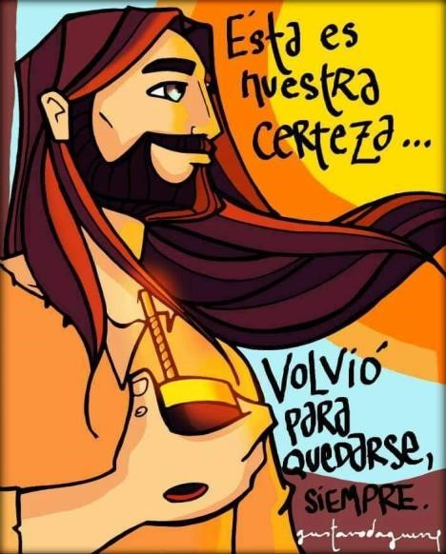
Contenidos a desarrollar: La resurrección de Jesús
Objetivos:
- Reflexionar sobre la resurrección de Cristo y su significado
- Reconocer el sentido de la pascua como fundamento de nuestra FE. Capacidades:
-Comprensión lectora - Producción de textos - Pensamiento crítico.

¡FELIZ PASCUA DE RESURRECCIÓN!

El tiempo pascual o tiempo de Pascua
Es un periodo del año litúrgico, comprendido por los cincuenta días entre el domingo de Pascua de la Resurrección de Jesús hasta el domingo de Pentecostés.
El color litúrgico de estos días es el blanco y su símbolo es el cirio pascual.
El tiempo pascual comprende cincuenta días (en griego = "pentecostés", vividos y celebrados como un solo día: "los cincuenta días que median entre el domingo de la Resurrección hasta el domingo de Pentecostés se han de celebrar con alegría y júbilo, como si se tratara de un solo y único día festivo, como un gran domingo" (Normas Universales del Año Litúrgico, n 22).
La pascua
Es el Misterio más grande de nuestra fe. Cristo ha resucitado y la Muerte quedó vencida porque su
Resurrección la mató. San Agustín nos dice: - "Mediante su Pasión, Cristo pasó de la muerte a la vida. La
Pascua es el paso del Señor"

Ya dejamos atrás los días de Pasión y muerte. Seguiremos venerando la cruz que fue el medio que nos hizo cruzar a la otra orilla de luz y de vida eterna. Sin cruz.... no se llega. No se alcanza la resurrección. ¡Cristo resucitó y su tumba quedó vacía!

Volvemos a los días de trabajo, a la rutina... ¿qué ha dejado este paso de Dios en nuestras almas? ¿Podemos decir que nuestra Pascua ha sido "hacia adentro", que hemos sentido que el Señor ha pasado y ha dejado alguna huella de su resurrección en nuestra vida?

Jesús realiza la Pascua. Jesús pasa al Padre. ¿Es solo El quien pasa de este mundo al Padre? ¿Y nosotros ?...

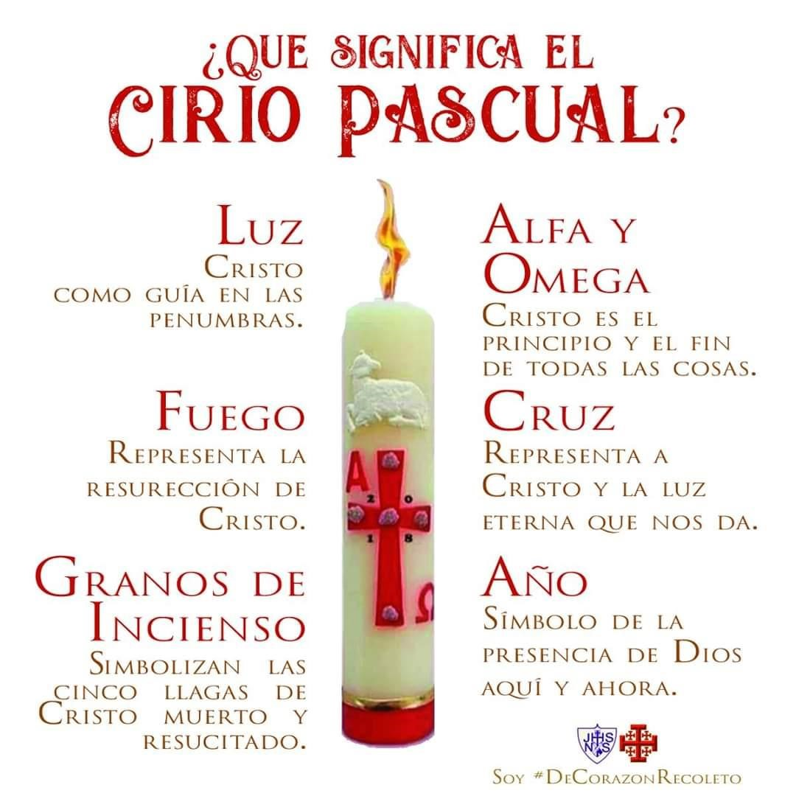
Dios es Omnipotente y puede hacerlo Todo, pero... "no puede" obligarnos a tener un corazón arrepentido. Nos deja en libertad para amarlo o para ofenderlo, para querer estar unidos a El o para olvidarlo y esa libertad es tan traicionera que nos puede DAR o QUITAR el derecho a nuestra propia y gloriosa resurrección. Porque resucitar eso si, lo haremos todos. Ya que así lo decimos y creemos en nuestro Credo - creo en la resurrección de los muertos.

Lo que hemos vivido estos días no puede pasar sin dejarnos algo, sin dejarnos una huella en el alma, ahora que proseguimos el camino de nuestro quehacer de siempre.

Cristo resucitó y los apóstoles, uno a uno, dieron su vida por esta VERDAD que deslumbra.
Pedro comió y bebió con Jesús después de su Resurrección, Tomás metió sus dedos en las llagas del Cristo resucitado y Pablo nos recuerda que si hemos resucitado con Cristo por el Bautismo, debemos de vivir la nueva vida en espera de su regreso y tenemos el compromiso de llevar por el mundo la palabra de Dios.

Cirio Pascual

El cirio más importante es el que se enciende en la Vigilia Pascual como símbolo de Cristo – Luz...
El Cristo Pascual es ya desde los primeros siglos uno de los símbolos más expresivos de la
Vigilia. En medio de la oscuridad (toda la celebración se hace de noche y empieza con las luces apagadas), de una hoguera previamente preparada se enciende el Cirio, que tiene una inscripción en forma de cruz, acompañada de la fecha del año y de las letras Alfa y Omega, la primera y la última del alfabeto griego, para indicar que la gracia de Cristo, principio y fin del tiempo y de la eternidad, nos alcanza con fuerza siempre nueva en el año concreto en que vivimos.

Menor importancia tiene los granos de incienso que
también se puede incrustar en la cera, simbolizando las cinco llagas de Cristo en la Cruz. Este Cirio “para la veracidad del signo, ha de ser de cera, nuevo cada año, único, relativamente grande, nunca ficticio, para que pueda evocar realmente que Cristo es la luz del mundo”.
ACTIVIDADES: (Presentar en hoja aparte con carátula)
- Lee el material propuesto.
- En tu cuaderno: Extrae las palabras que no conozcas y busca su significado 3- Trabajamos con las siguientes citas bíblicas:
➢ El anuncio de la pasión Lc 24, 1-12
- ¿Qué sucedió cuando las mujeres llegaron al sepulcro?
- ¿Quiénes se les aparecieron y qué les dijeron a las mujeres?
- ¿Qué hicieron luego las mujeres? 4- ¿Qué hizo Pedro?
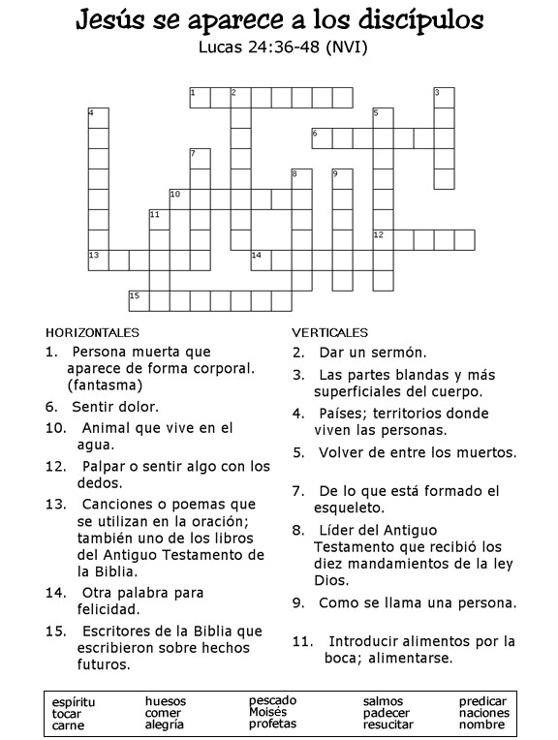

➢
➢

La aparición de Jesús a los apóstoles

Lc 24, 36
-

43

BIBLIOGRAFÍA: Santa Biblia
WEB: https://es.catholic.net/

Fecha de Control y presentación: Próxima Clase

